

ALUMNO:

GREGORY GUSTAVO RICHARTE PÉREZ

MATERIA:

Estructuras Computacionales. (3 – A)

FECHA DE ENTREGA:

26 DE AGOSTO DE 2022

AGUASCALIENTES, AGS.

problemas y reloj

Al implementar diferentes procesos para la obtención en la representación binaria de una lista de 2 a la n elementos solicitados por el lector, se busca la máxima optimización en la resolución de esta tarea.

Por eso, se revisó el tiempo de ejecución de dos programas. Obteniendo los siguientes resultados:

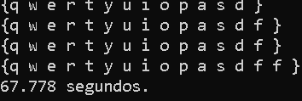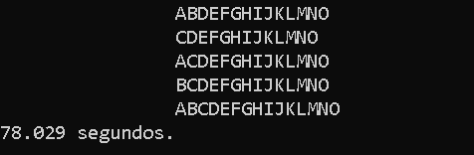

En ambos programas realizaron el calculo de 2^15 = 32 ,768 subconjuntos y el primer programa realizo la actividad con una diferencia de 11 segundos.

Primer programa 🡪

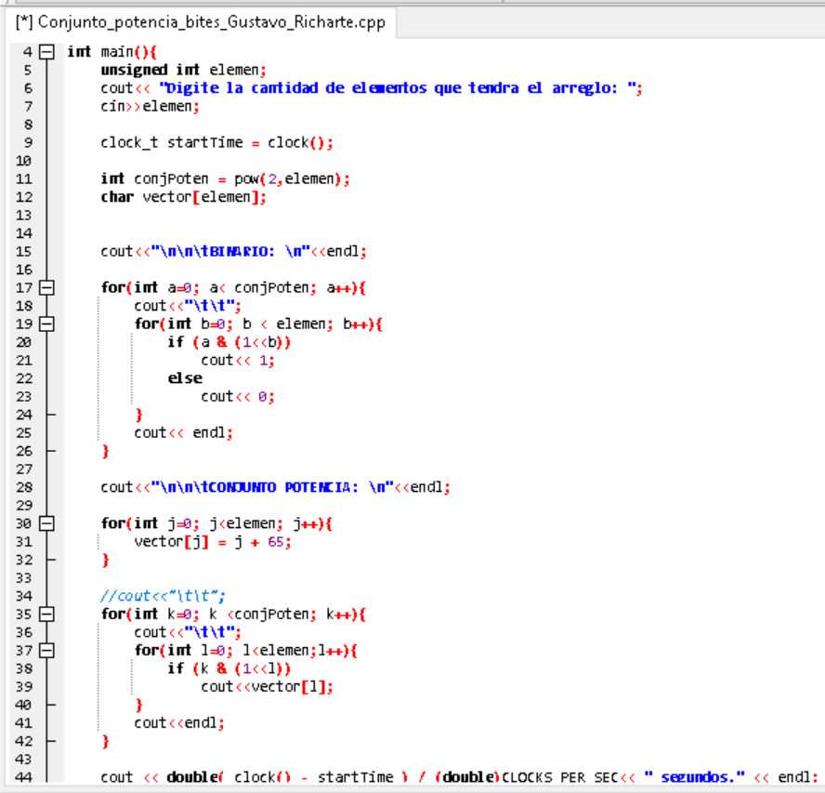

Segundo programa 🡪

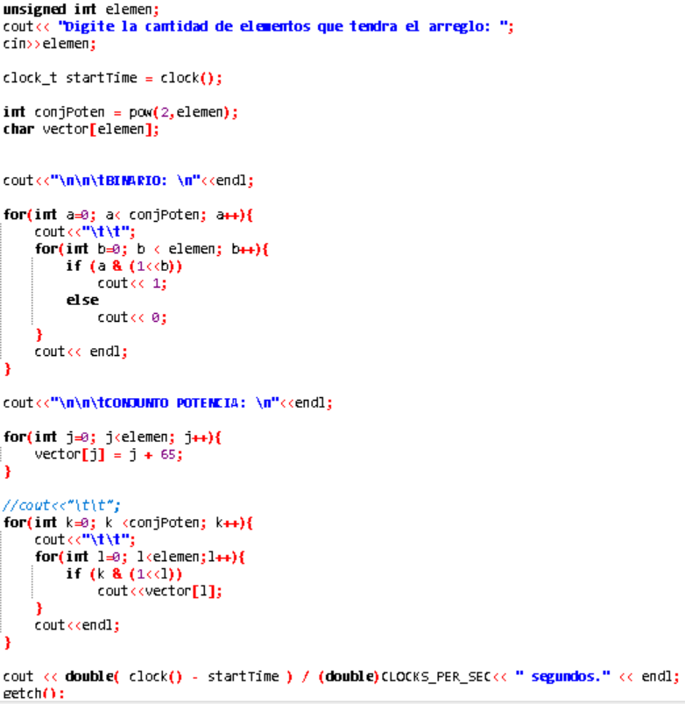

Problemas que implican el conjunto potencia.

1.- En un experimento donde una moneda se arroja 3 veces, calcula todos los posibles subconjuntos posibles.

a) Calcular las probabilidades de este experimento: (2 x 2 x 2) posibilidades = 2^3 = 8

Ley de probabilidad 2 ^ # posibilidades -> 2^ 8 = 256 conjuntos

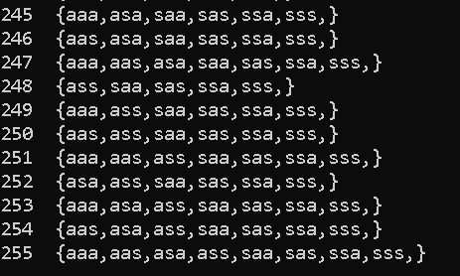

Ilustración de la ejecución del ejercicio.

2.- Calcular las posibles selecciones elecciones que un cliente puede pedir en una heladería que tres sabores.

